Pasos para algoritmo de FFT

El algoritmo para ejecutar una FFT se puede realizar de forma recursiva. Para implementarlo, se utiliza que la transformada rápida de Fourier de un conjunto de puntos como una transformada rápida de sus N/2 puntos pares más la transformada de Fourier de sus N/2 puntos impares, como se muestra a continuación:

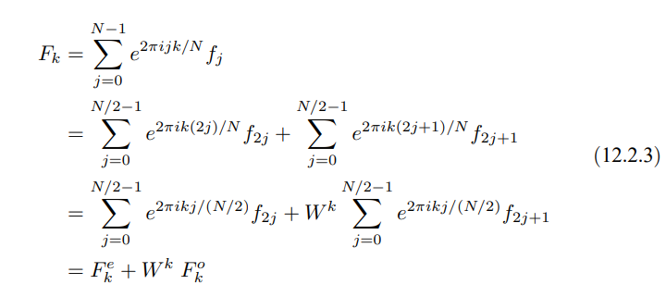

Con W como una constante compleja.

Una vez realiza el paso anterior, se puede volver a aplicar la separación, de forma recursiva, de modo que la transformada Fke se puede obtener con la transformada de Fourier de sus N/4 puntos pares más sus puntos N/4 impares [1].

Para ejecutar el algoritmo se siguen dos pasos; primeramente se realiza un acomodo de bit-reversed. Como segundo conjunto de pasos, se realiza un loop que calcula trannsformadas de orden 2 , 4, 8 hasta N. El loop externo contiene llamadas para senos y cosenos. Dentro del loop mencionado, hay dos loop internos que recorren las transformadas ya almacenadas y ejecutando el algoritmo.

Como ejemplo, el valor de una transformada Fkippiipiipi.iip va a ser igual a un resultado de un fn [1]. Para calcular el resultado de la FFT de un conjunto de datos, se puede realizar el siguiente procedimiento:

Al inicio se tienen los puntos o muestras, que pueden ser complejas. El conjunto de muestras al inicio tiene un tamaño “n”, sin embargo, dentro del algoritmo se trataría un arreglo real de tamaño 2n, en el que cada dato complejo usa dos espacios consecutivos, uno para la parte real y otro para la parte compleja.

Para realizar el reordenamiento de los datos, se puede aplicar el reordenamiento Butterfly o mariposa, o ordenamiento de bit-reversal.

Una vez realizado este proceso, se inicia con un loop en el que se inicia con un procedimiento trigonométrico, y luego se llega a los dos loops internos, en los cuales, se puede aplicar la fórmula Danielson-Lanczos y un procedimiento de recurrencia matemática.

En el primer loop (ciclo externo), se desplaza una variable mmax 1 espacio a la izquierda. Luego se inicia una recurrencia trigonométrica, en la que se asigna a una variable el valor de 2\*PI/mmax. De ahí, se evalúa la función senoidal en 0.5\*Ángulo, con Ángulo siendo igual a la variable definida anteriormente; el resultado se guarda en una variable de FrecTemporal. Luego, se le asigna a otra variable de frecuencia para número reales (wr) el valor de -2\*FrecTemporal\*FrecTemporal, y para la parte imaginaria, se le asigna a otra variable (wi) el valor de la función senoidal evaluada en Ángulo.

La siguiente fórmula se puede aplicar para reemplazar los datos en memoria con los datos transformados:

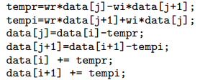

Dicha fórmula se aplicaría dentro de un ciclo for, que a su vez está dentro de otro ciclo for, con los cuales se van modificando los índices “i” y “j” para recorrer los datos, además de incluir una recurrencia trigonométrica para los valores de wr y wi utilizados en los ciclos

A continuación se muestra un esquema que representa el flujo de código y pasos para aplicar la transformada FFT, los nombres utilizados en el mismo corresponden a los descritos anteriormente:

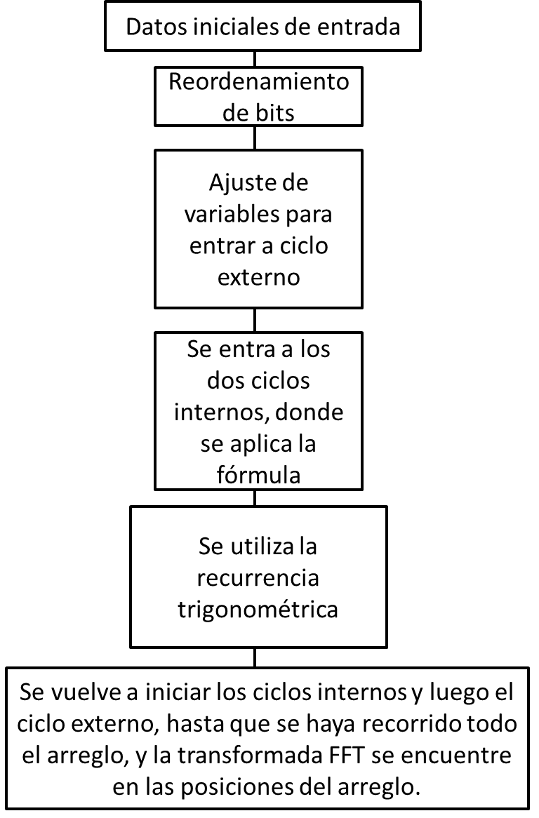

Referencias:

[1] W. Press, S. Teukolsky, W. Vetterling, B. Flannery. Numerical Recipes in C. New York: Cambridge University Press, 2002.